一、学生申请电子发票流程
1．登陆学习系统，打开缴费发票---->缴费查询，可以看到学生的缴费记录
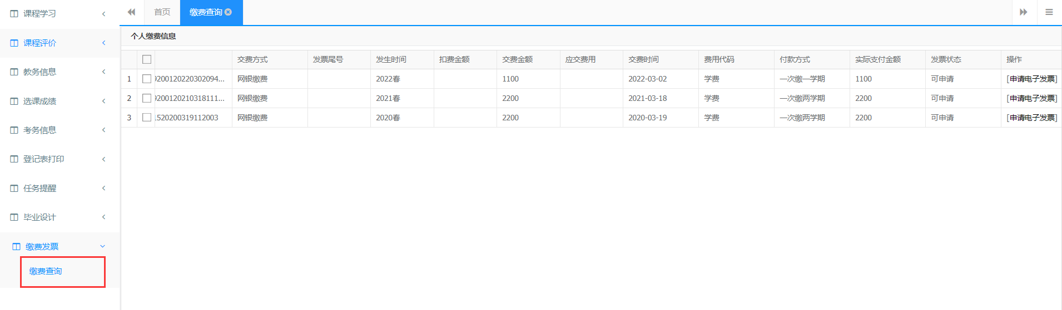
2．在数据列表中最后一列“操作”，可以点击“申请电子发票”链接，注意：这里只有费用代码为“学费”的缴费记录才可申请电子发票，而且在缴费48个小时后才能申请电子发票
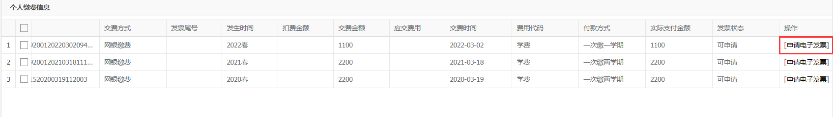
3.点击“电子发票申请”后，将会弹出一个对话框，会提示学生申请电子发票后将无法退费，点击确认后方可继续申请电子发票，注意：确认后就默认学费不会退费了
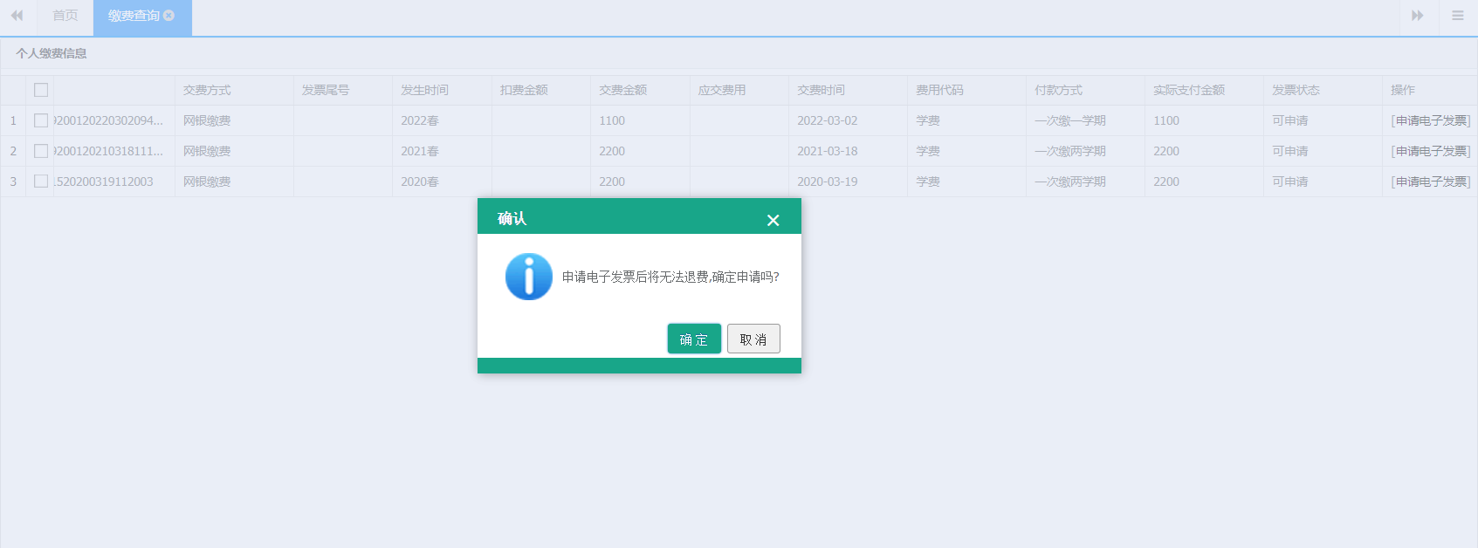
4.确认后，将会弹出一个框，提示学生输入邮箱，如果学生信息之前录入完整，输入框内将会自动填入，如果没有自动填入，请填写一个邮箱，注意：这个邮箱将来用来接收电子发票，一定要填写清楚，否则会收不到发票
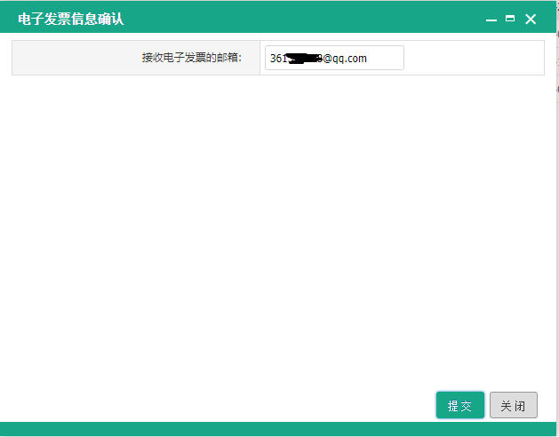
5.邮箱填写后点击“提交”按钮，该条缴费记录的发票状态将变为“申请待审批”，财务老师将会五个工作日进行审批一次，具体审批时间请咨询029-88202255
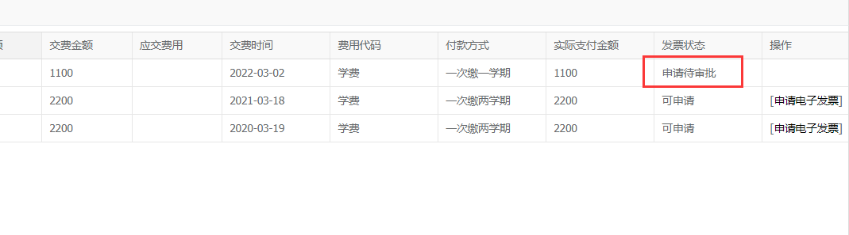
6.财务老师审批后，该条缴费记录的发票状态将变为“财务审核通过”，接下来将会自动生成电子发票，生成时间不定最快几分钟，最慢可能几个小时，请耐心等候。
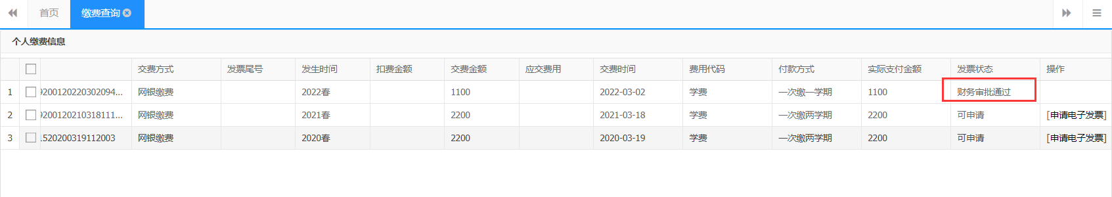
7.当该条缴费记录的发票状态将变为“电子发票开具成功”，就可以登陆自己邮箱查收电子发票
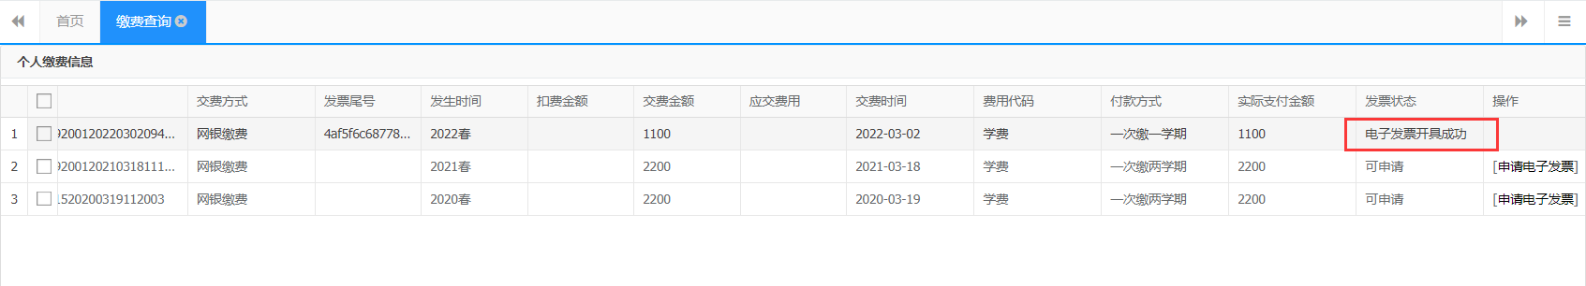
8．下面是申请成功后QQ邮箱接收电子发票的展示，可以在线预览和下载
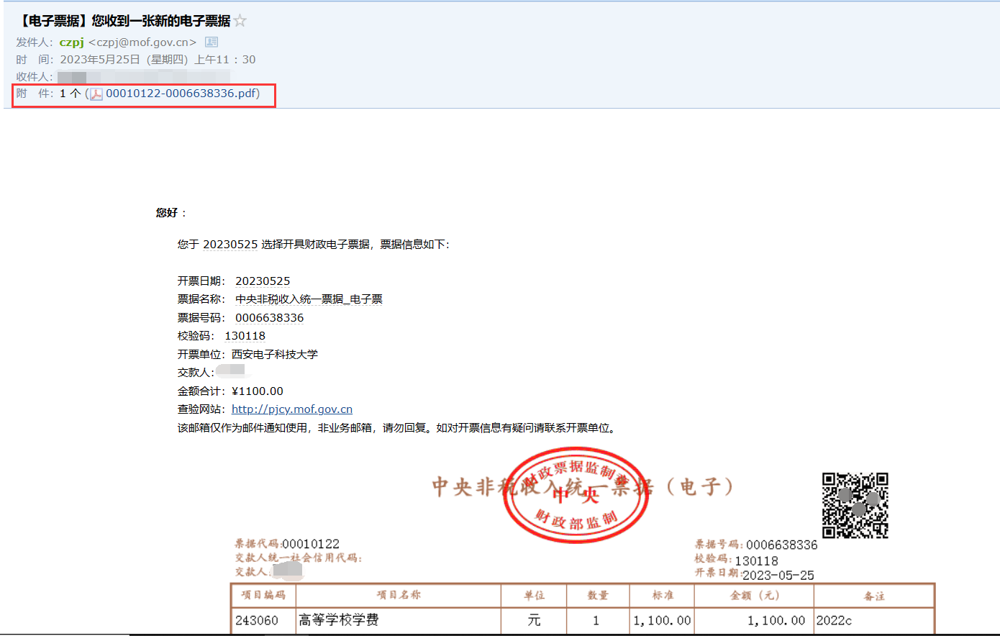
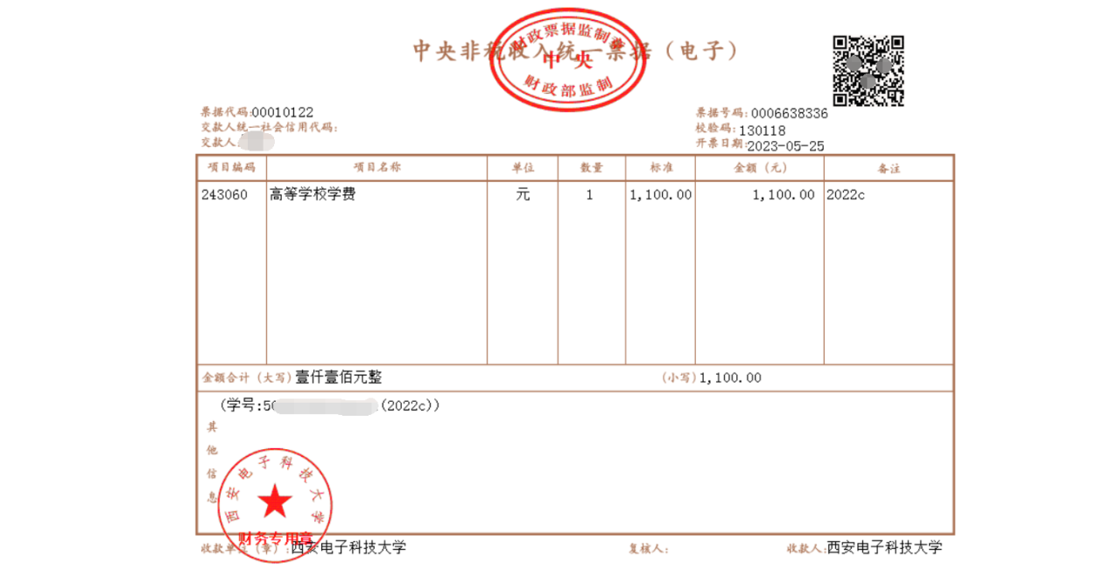

下图为操作流程图
